- Bakov n.J.
Volnočasový areál-středa 21.6.2023 16:00-19:30
Děti do 10 let 500 m, děti do 15 let 1000 m, dospělí 5000 m
PROČ STARTOVAT V BAKOVĚ ?
- 10 dětských a 12 dospělých kategorií
- Celkem tedy bude rozdáno 66 medailí, diplomů a cen
- Trať dětí v oploceném areálu, trať dospělých částečně v areálu, v okolí bez aut
- Ceny předávají přední čeští sportovci
- V roce 2022 druhá nejvyšší účast v republice-267 závodníků. Překonejme toto číslo.
- Možnost občerstvení, sprch, koupání, plážový volejbal, in-line dráha, dětské prvky
- Možnost ubytování v chatkách nebo ve stanech
- V uplynulých letech předávaly ceny tyto reprezentantky: Jitka Bartoničková (medailistka z MS i ME ve štafetě 4x400 m), Moira Stewartová (nejlepší česká vytrvalkyně, trojnásobná vítězka v Bakově), Vendula Frintová (držitelka medailí z velkých akcí v triatlonu), Markéta Červenková (finalistka HME ve vrhu koulí), Romana Maláčová (účastnice tří ME a jednoho MS ), Lada Vondrová (juniorská mistryně Evropy na 400 m), Amálie Švábíková (juniorská mistryně světa v tyčce)
PŘIHLÁŠKY: https://www.olympijskybeh.cz/zavody/bakov-nad-jizerou-2023
od 1.února do 31.března cenově zvýhodněné
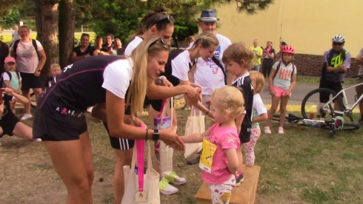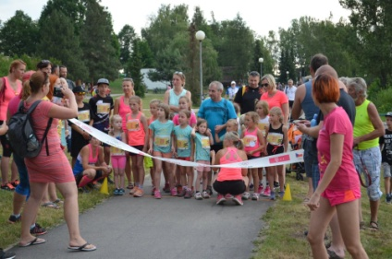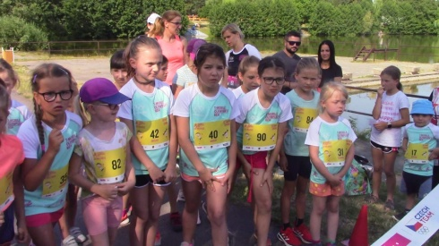
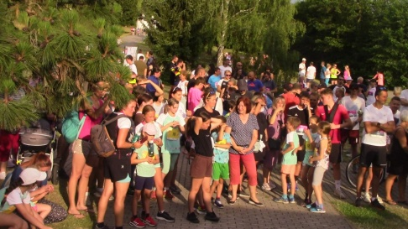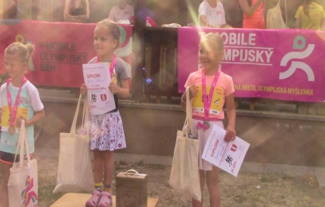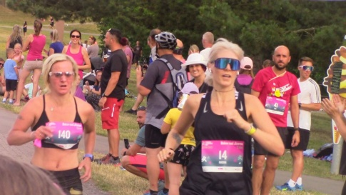

FOTKY Z MINULÝCH LET: https://sobulyksdorb.rajce.idnes.cz/Olympijsky_beh_2022/

Žákovský běh Bakovem
20.ročník
Náměstí Bakov nad Jizerou-sobota 22.dubna 2023 Zároveň proběhne 40. ročník Bakovského půlmaratónu
Přihlášky v divadelním sále na náměstí od 7:30, prezentace končí 30 minut před startem příslušné kategorie.
PROGRAM: 8:15 STARŠÍ ŽÁCI A DOROSTENCI 1500 metrů (08,09,10 05,06,07)
8:30 STARŠÍ ŽÁKYNĚ A DOROSTENKY 800 metrů (08,09,10 05,06,07)
8:45 ŽÁČCI 800 metrů (14,15,16)
9:00 ŽÁKYŇKY 600 (14,15,16)
9:15 MLADŠÍ ŽÁCI 1000 metrů (11,12,13)
9:30 MLADŠÍ ŽÁKYNĚ 600 metrů (11,12,13)
9:35 Stupně vítězů
10:00 BAKOVSKÝ PŮLMARATÓN START
10:05 PŘEDŽÁČCI ML. A ST. 300 m (19,20,21,22 17,18)
10:15 PŘEDŽÁKYŇKY ML. A ST. 200 m (19,20,21,22 17,18)
10:30 ŠTAFETA 4 x 1 KOLO (A 14,15,16 B 11,12,13 C 08,09,10)
10:40 Stupně vítězů
11:05 BAKOVSKÝ PŮLMARATÓN CÍL
TRAŤ: okruhy kolem náměstí, délka okruhu 313 m, nelze užít tretry
štafetu tvoří 4 závodníci, z nichž jsou minimálně 2 dívky, běží se
4 x 313 m, pro zařazení do kategorie je rozhodující věk nejstaršího
člena štafety , štafetu mohou vytvořit i žáci různých oddílů a škol.

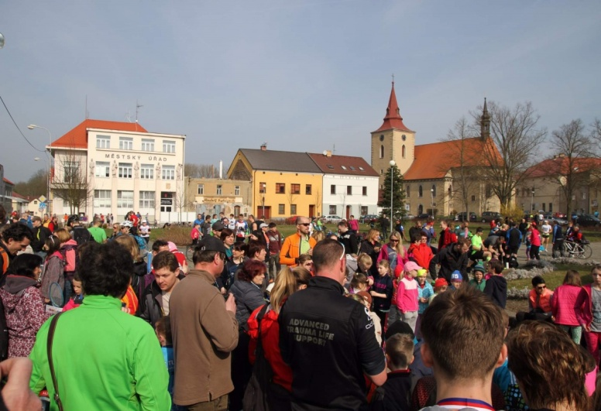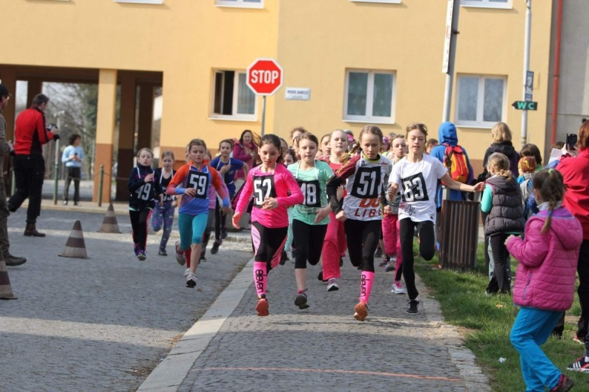
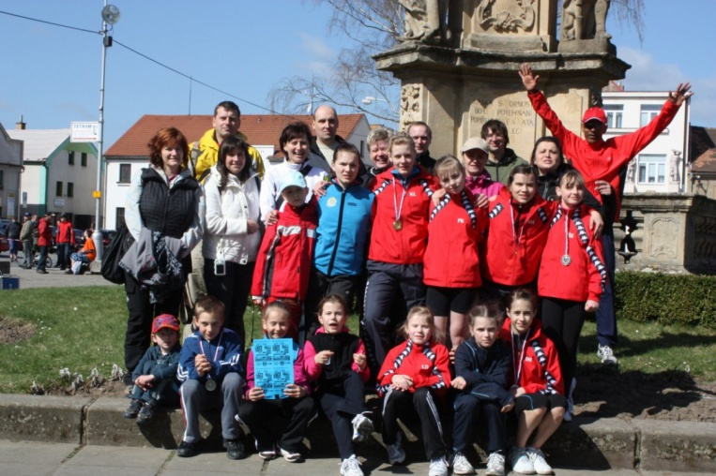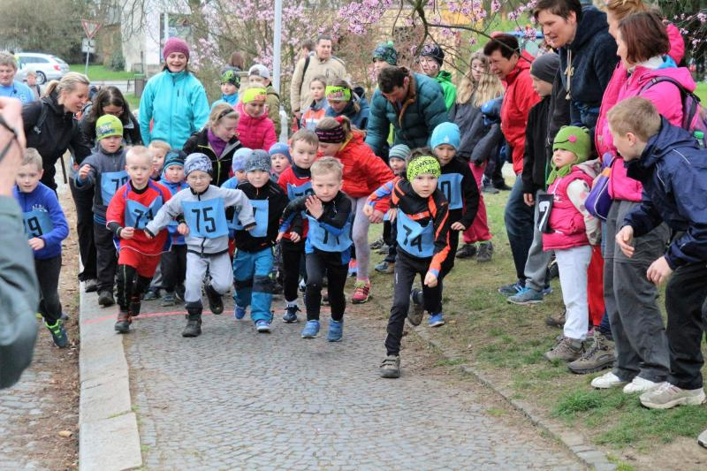
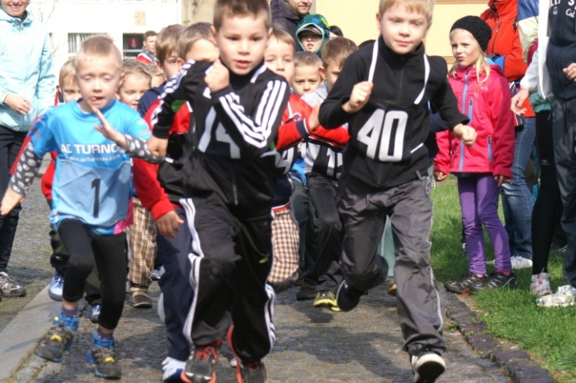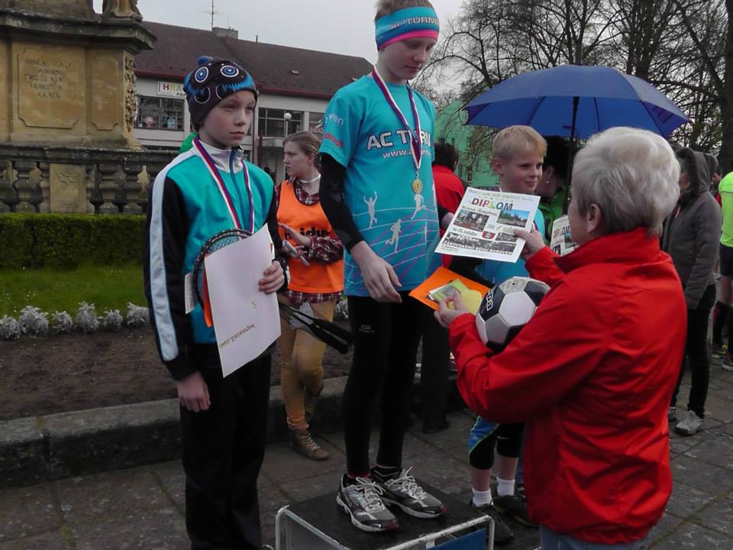
Žákovského běhu Bakovem se v minulosti zúčastnil jako závodník např. skokan na lyžích Roman Koudelka, lyžařka Karolína Grohová , biatlonistka Jessica Jislová a chodkyně Eliška Martínková. Ceny předávali tyčkařka Jiřina Kudličková-Ptáčníková, čtvrtkař Karel Kolář, čtvrtkařka a půlkařka Helena Fuchsová a překážkář Petr Svoboda.

